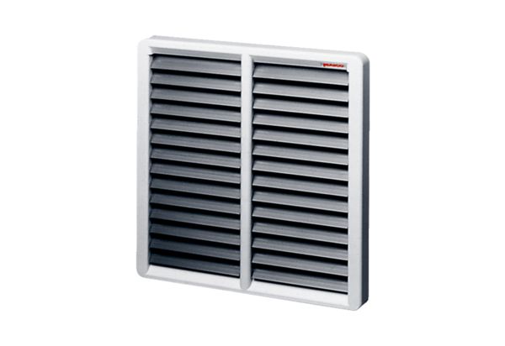Žaluzina, ručna RS 45Jedinica za pakiranje: 1 komAsortiman: C
Broj artikla: 0151.0343Proizvođač: MAICO

